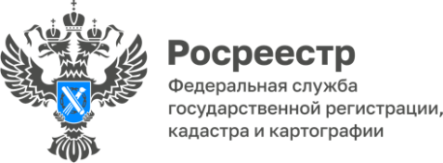

**ПРЕСС-РЕЛИЗ**

18.06.2025

**Вопрос:** Мы решили приобрести квартиру в строящемся доме. При заключении договора долевого участия застройщик сообщил нам, что договор долевого участия возможно зарегистрировать только путем подачи документов в электронном виде.

**Ответ:** с 1 марта 2025 года вступили в силу изменения в Федеральный закон о государственной регистрации, которыми определен порядок электронного взаимодействия между Росреестром и юридическими лицами.

Согласно новым правилам, с 1 марта 2025 года юридические лица должны подавать заявления на государственный кадастровый учет и (или) государственную регистрацию прав с прилагаемыми к ним документами только в электронной форме. Бумажные документы будут возвращаться без рассмотрения.

Исключение составляют случаи, если стороной сделки, подлежащей государственной регистрации, или сделки, на основании которой подлежит государственной регистрации право, ограничение права или обременение объекта недвижимости, является физическое лицо.

При этом договоры участия в долевом строительстве будут предоставляться в Росреестр исключительно в форме электронных документов.

Кроме того, с 01.03.2025 после передачи застройщиком объекта долевого строительства участнику долевого строительства и осуществления государственного кадастрового учета такого объекта застройщик в течение 30 рабочих дней будет обязан направить в орган регистрации прав заявление о государственной регистрации права собственности участника долевого строительства на такой объект в электронной форме.

Управление Росреестра по Алтайскому краю обращает внимание граждан и юридических лиц на пилотные проекты для профессиональных участников рынка недвижимости по электронной регистрации, действующие в Алтайском крае: «Школа электронных услуг», «Ипотека за 24 часа», «Электронная регистрация в агентствах недвижимости».

В рамках данных проектов заявители получают полный комплекс услуг на территории Алтайского края при сопровождении Росреестра и Роскадастра в максимально сокращенные сроки.

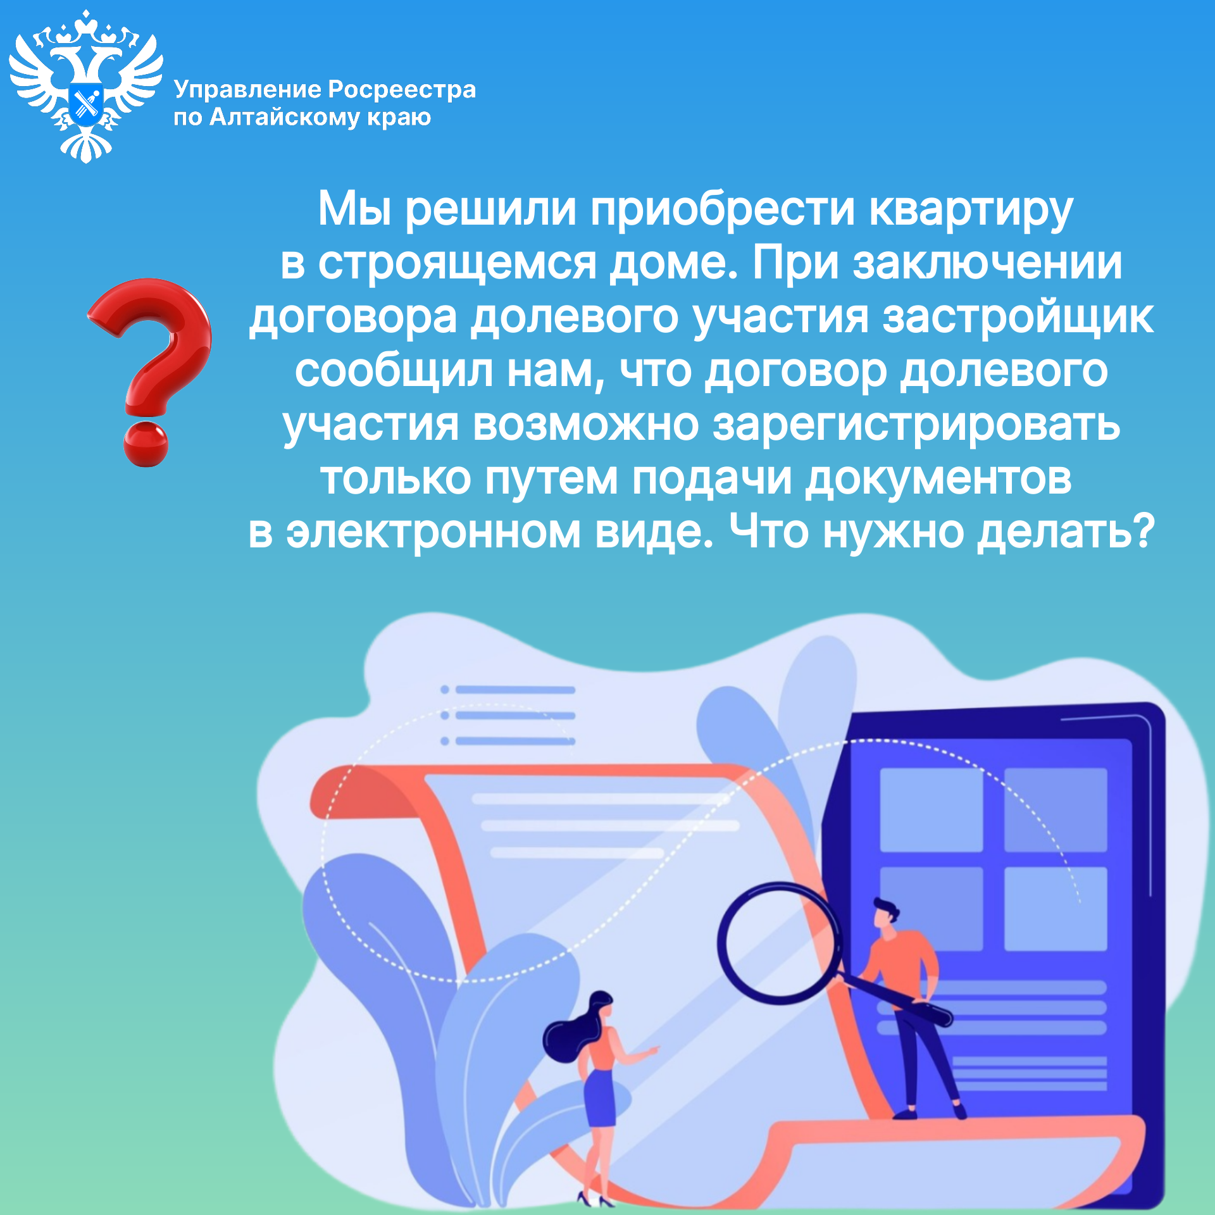

**Об Управлении Росреестра по Алтайскому краю**

Управление Федеральной службы государственной регистрации, кадастра и картографии по Алтайскому краю (Управление Росреестра по Алтайскому краю) является территориальным органом Федеральной службы государственной регистрации, кадастра и картографии (Росреестр), осуществляющим функции по государственной регистрации прав на недвижимое имущество и сделок с ним, по оказанию государственных услуг в сфере осуществления государственного кадастрового учета недвижимого имущества, землеустройства, государственного мониторинга земель, государственной кадастровой оценке, геодезии и картографии. Выполняет функции по организации единой системы государственного кадастрового учета и государственной регистрации прав на недвижимое имущество, инфраструктуры пространственных данных РФ. Ведомство осуществляет федеральный государственный надзор в области геодезии и картографии, государственный земельный надзор, государственный надзор за деятельностью саморегулируемых организаций кадастровых инженеров, оценщиков и арбитражных управляющих. Подведомственное учреждение Управления - филиал ППК «Роскадастра» по Алтайскому краю. Руководитель Управления, главный регистратор Алтайского края – Юрий Викторович Калашников.

**Контакты для СМИ**

Пресс-секретарь Управления Росреестра по Алтайскому краю  
Бучнева Анжелика Анатольевна 8 (3852) 29 17 44, 5097

[22press_rosreestr@mail.ru](mailto:22press_rosreestr@mail.ru) 656002, Барнаул, ул. Советская, д. 16

Сайт Росреестра: [www.rosreestr.gov.ru](http://www.rosreestr.gov.ru/)  
Яндекс-Дзен: <https://dzen.ru/id/6392ad9bbc8b8d2fd42961a7>

ВКонтакте: <https://vk.com/rosreestr_altaiskii_krai>   
Телеграм-канал: https://web.telegram.org/k/#@rosreestr_altaiskii_krai

Одноклассники: <https://ok.ru/rosreestr22alt.krai>

https://vk.com/video-46688657_456239105